Comuna Balta Alba, judetul Buzau
Data anuntului
CONSULTARE ASUPRA PROPUNERILOR PUBLICULUI nr 160/14.01.2019
PLAN URBANISTIC ZONAL
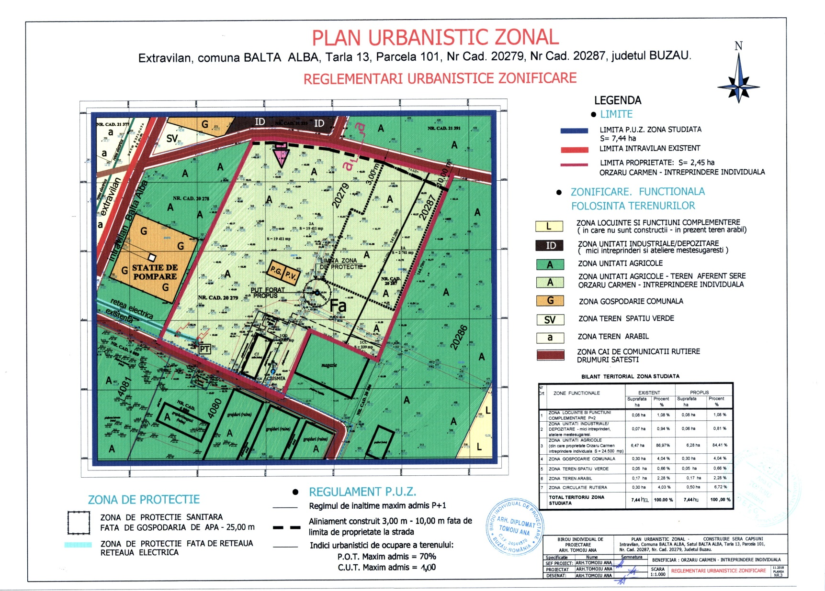
PUBLICUL ESTE INVITAT SA TRANSMITA OBSERVATII PRIVIND PLANUL URBANISTIC ZONAL PENTRU
,, CONSTRUIRE SERA CAPSUNI,, situate in judetul Buzau, comuna Balta Alba, intravilan nr. Cad. 20279, T13, P101 si nr. Cad. 20287, T13, P101, in perioada 14.01.2019 – 04.02.2019, intre orele 10,00 – 12,00
PUBLICUL ESTE INVITAT SA PARTICIPE LA:
DEZBATERE PUBLICA ORGANIZATA LA SEDIUL PRIMARIEI COMUNEI BALTA ALBA, JUDETUL BUZAU, IN DATA DE 09.02.2019, INTRE ORELE 10,00 – 12,00
OBSERVATIILE PUBLICULUI INTERESAT SE POT TRANSMITE IN SCRIS LA REGISTRATURA PRIMARIEI COMUNEI BALTA ALBA SAU PE EMAIL: primariabaltaalba@gmail.com
Raspunsul la observatiile transmise va fi comunicat persoanei interesate la adresa sau prin modalitatea indicate pe aceasta (fax/ e-mail ), in termen de 15 zile calendaristice.
Persoana responsabila cu informarea si consultarea publicului: Balan Constantin – srecretar, primaria comunei Balta Alba, tel /fax 0238790063, e-mail primariabaltaalba@gmail.com

